Vormgevingsdocument

Project : Lode Runner

Bedrijf : MBO Utrecht

Plaats, datum:  Versie: | Hilversum, 28-02-2015  0.2
Opgesteld door: | Projectgroep Lode Runner
 | [Studentnaam] | [Studentnummer] | [Mailadres]
 | Gerben Tesselaar | 305931 | Gemme123@hotmail.com

Inhoudsopgave vormgevingsdocument

1. Samenvatting 1
2. Schermen 2
3. Bijlagen 3

Versie beheer:
Versie | Wijzigingen
V0.1
V0.2

1. Samenvatting

In dit document worden de schermen van het project “Lode Runner” besproken. Dit project wordt gedaan in opdracht van het MBO Utrecht. Het resultaat van het project bepaald of ik dit jaar succesvol afsluit en of ik mijn opleiding eventueel mag versnellen. Het project bestaat uit een game en uit een website waarvandaan de game gedownload kan worden.

Er zijn 5 schermen voor de game:
- Inlog/Registratie scherm
- Het speel scherm
- Options scherm
- Highscores
- Credits

Er zijn 3 schermen voor de website:
- De homepage/inlogpagina
- De activatie email
- De downloadpagina

2. Schermen

Game
Scherm 1: Het inlog/registratie scherm [Bijlage 2]
Dit scherm is het begin scherm. Zodra het spel is opgestart krijgt de gebruiker dit scherm te zien. Hier kan de gebruiker een account registreren door een username en password in te vullen en vervolgens de HOME knop in te drukken. De gebruiker krijgt een melding als het account succesvol is opgeslagen en vervolgens kan de gebruiker inloggen met deze username en password door op de ENTER knop te drukken. De gebruiker kan vanaf hier ook naar 3 andere schermen namelijk: Options, Highscores, Credits.

Scherm 2: Het options scherm [Bijlage 5]
Dit scherm laat alle opties zien aan de gebruiker. Hier komen vooral de controls te staan.

Scherm 3: Het highscore scherm [Bijlage 4]
Dit scherm laat de top 10 higscores zien die op deze computer zijn behaald. Dat wordt op deze manier getoond: GEBRUIKERSNAAM – SCORE.

Scherm 4: Het credits scherm [Bijlage 3]
Dit scherm laat de credits van de game zien. Dit bestaat uit: Makers, Rollen, Gebruikte Software en een bedankje aan speciale mensen.

Scherm 5: Het speel scherm [Bijlage 1]
Op dit scherm wordt het spel gespeeld. Dit scherm bestaat uit een HUD (heads-up display) met het aantal score, levens en het level dat gespeeld wordt, Player name (ingelogde username), het level (player, AI, powerups, level design).

Website
Scherm 1: De homepage [Bijlage 6]
Op dit scherm wordt de homepage van de site laten zien met wat info over de site en reclame over de telescoopladder. Hier wordt ook ingelogd/geregistreerd door de gebruiker. Zodra deze geregistreerd is krijgt deze een email dit is tevens ook het volgende scherm.

Scherm 2: De email [Bijlage 7]
Op dit scherm staat de email die de gebruiker krijgt zodra deze succesvol geregistreerd staat. Hier komt ook een eenmalige unieke download link om het spel te downloaden op scherm 3.

Scherm 3: De downloadpagina [Bijlage 8]
Op dit scherm wordt het spel gedownload als de gebruiker op de DOWNLOAD knop klikt. Verder gebeurd er niks op deze pagina.

3. Bijlagen
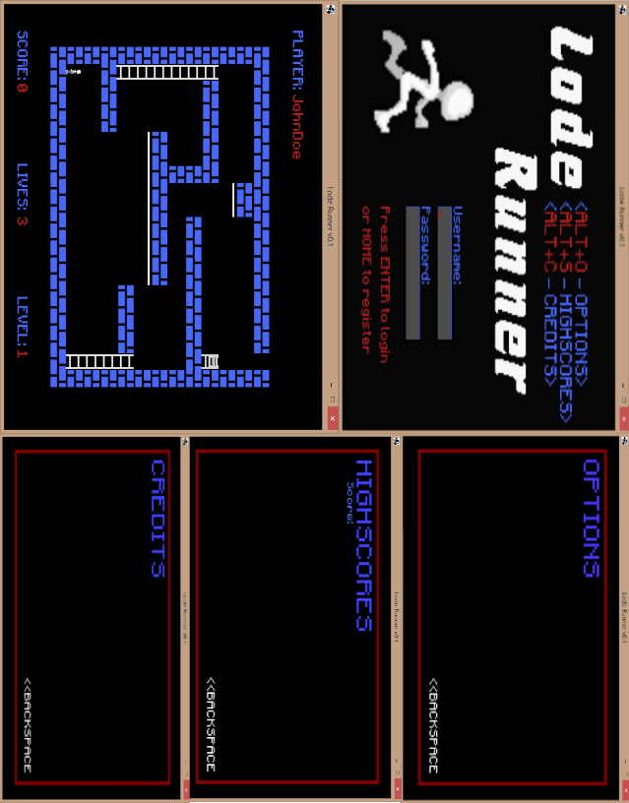
1
2

3
4
5
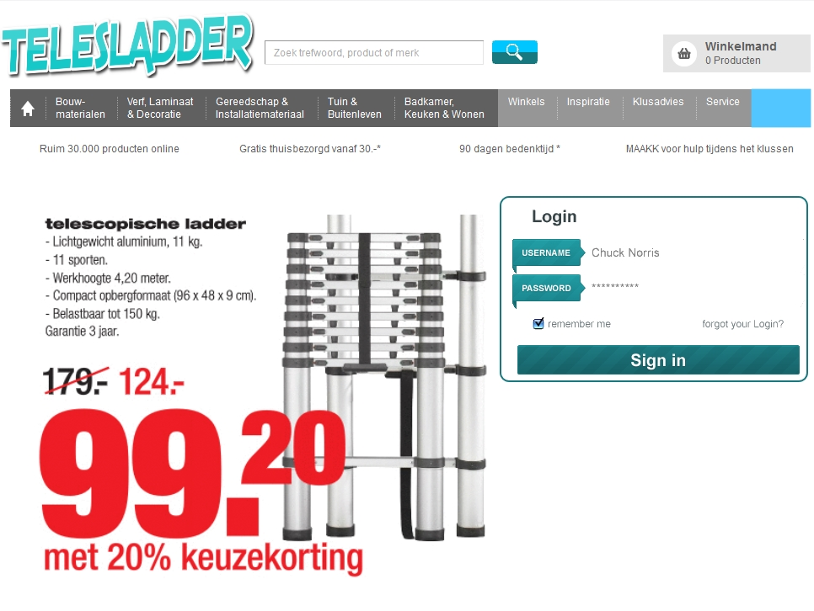
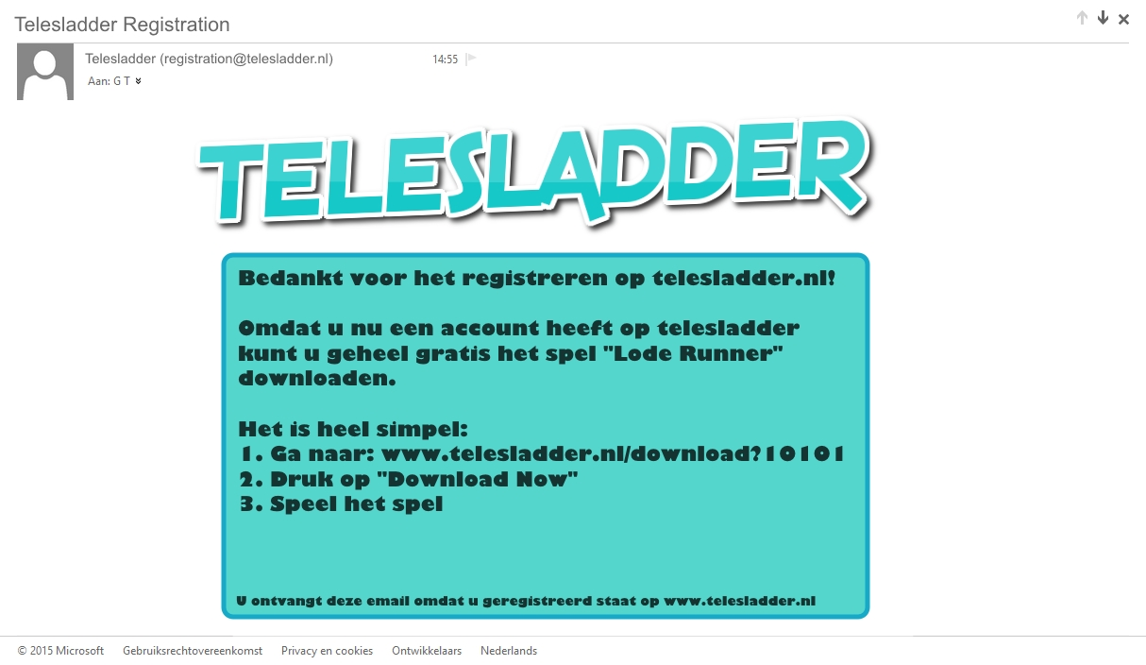
6
7
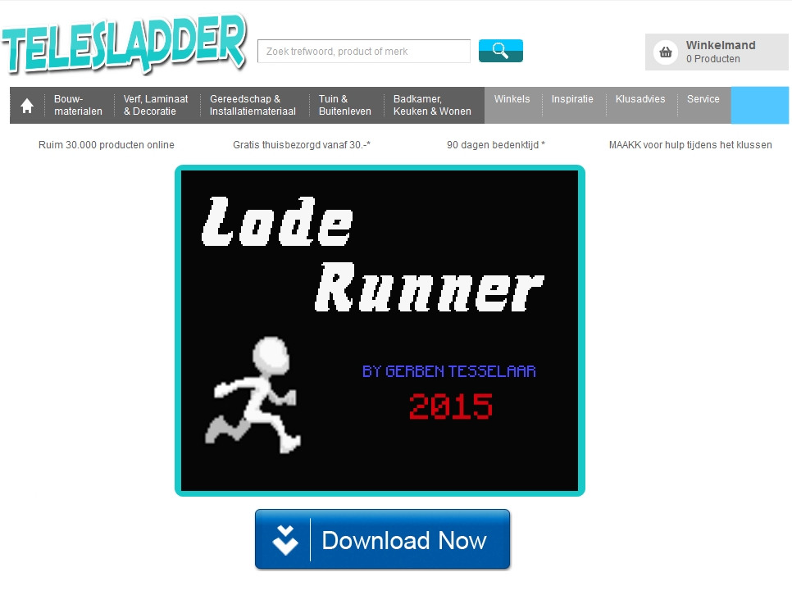
8

